Hướng dẫn nhập dữ liệu CSVC trên SMAS 3.5
- Nhập số liệu
B1: vào CSVC/Quản lý CSVC
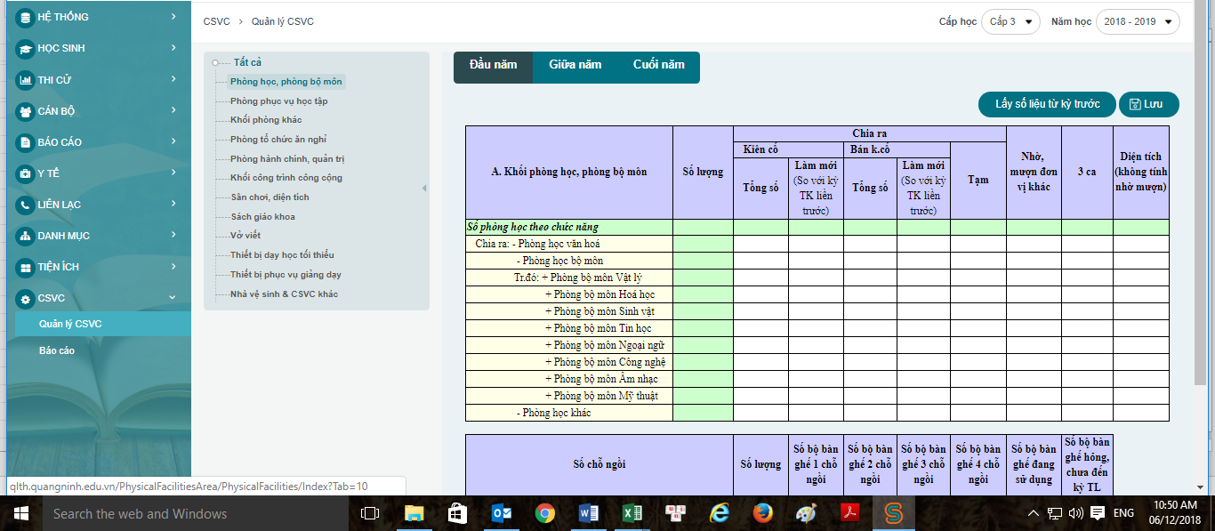
B2: Chọn kỳ nhập liệu (đầu năm, giữa năm, cuối năm)
B3: Chọn các mục CSVC cần nhập
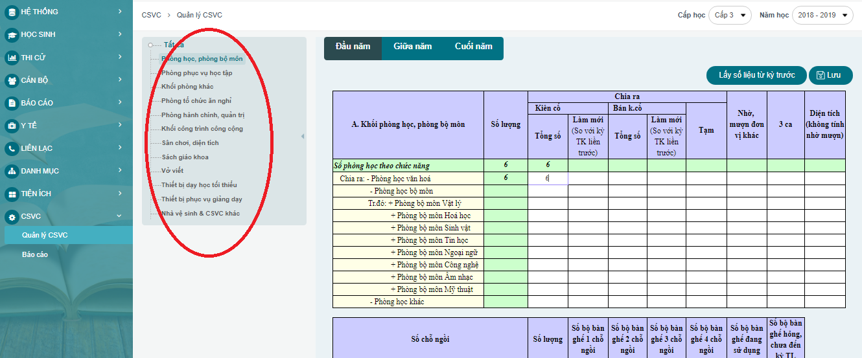
B4: Nhập số liệu theo thực tế hiện có tại đơn vị
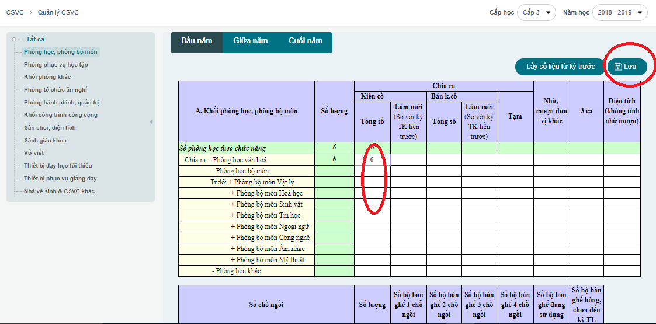
B5: Lưu dữ liệu
- Báo cáo
Khi cần lấy báo cáo dữ liệu CSVC thực hiện vào phân hệ chức năng CSVC/Báo cáo/chọn kỳ lấy số liệu báo cáo/Xuất Excel
